Содержание

Self-презентация 2
Интересуюсь RAG в Java, потому что это крутое сочетание поиска и генерации текста — можно делать умных ботов, которые реально понимают, что ты спрашиваешь, и подтягивают нужную инфу из базы или документов. Особенно интересно внедрять это в реальные приложения на Java. 3
HashMap vs TreeMap 4
Where vs Having 6
Explain 6
Optimistic VS Pessimistic lock 8
ACID 9
@Transactional 11
Propagation 11
View VS Materialized View 13
Прокси 14
Generics 15
Стирание типов (Type erasure) 15
Ограничение и wildcard (? неизвестный) 15
Comparator VS Comparable 17
Reflection 18
Caching 19
ForkJoinPool 20
Поток VS Процесс 21
Асинхронность (Project Loom, Coroutines) 22
MongoDB 24

Self-презентация

Я работаю Java-backend разработчиком уже больше 5ти лет.
Мой основной стек это:
- Spring Framework и его компоненты (Boot, Data, Security)
- В качестве SQL это Postgres, также работал c графовой бд Neo4J, Mongo
- Docker
- Для взаимодействия между сервисами использовал Kafka

Для реактивной и асинхронной обработки использовал WebFlux и Project Reactor. Реализовывал систему полнотекстового и нечеткого поиска c базе OpenSearch.

Обладаю навыками визуализации процессов с использованием UML и BPMN диаграмм для проектирования и анализа архитектуры.

- Учавствую в осуждении архитектуры
- Предлагал улучшения уже реализованных подходов

Если говорить про проекты то это были ФинТех, B2B компания занимающаяся импортозамещением таск трекера. Медиаплатформа с графовой рекомендательной системой.

Последний проект представлял собой отдельный микросервис. Он был в рамках финтех компании, который анализировал сетевой трафик, egts-пакеты, метрики.

Сообщения вчитывались из топика Kafka и представлялись в Prometheus.
На данном проекте в мои обязанности входило:
- Реализация batch-механизма для группового сохранения пакетов;
- Оптимизация скорости запросов к Postgres за счёт индексации;
- Поддержка и рефакторинг существующей кодовой базы;
- Разработка REST API;
- Разрабатывал BPMN-2.0 схемы в Camunda Modeler, учитывая требования бизнеса и технические ограничения;
- Мониторинг событий через Prometheus;
- Добавление статистики о количестве и источниках пакетов;
- Разработка UNIT и интеграционных тестов;
- Участие в проектировании архитектуры системы на основе микросервисного подхода, включая взаимодействие сервисов через Kafka и REST API;

Передача данных о страховых пакетах в сервис аналитики.
Сервис аналитики слушает Kafka-топики и обрабатывает входящие сообщения асинхронно, агрегируя метрики в Prometheus.

+ асинхронную обработку данных и слабую связность между сервисами

Оповещение о статусе платежей.
Платёжная система могла публиковать события о статусе транзакции

Платёжная система состояла из микросервиса, который отвечал за интеграцию с внешними платёжными провайдерами

Как проходил онбординг?
У нас была вовлеченная и заинтересованная команда и тимлид мог попросить любого разработчика провести онбординг.

Интересуюсь RAG в Java, потому что это крутое сочетание поиска и генерации текста — можно делать умных ботов, которые реально понимают, что ты спрашиваешь, и подтягивают нужную инфу из базы или документов. Особенно интересно внедрять это в реальные приложения на Java.

HashMap vs TreeMap

HashMap и TreeMap - это две реализации интерфейса Map, которые предоставляют функционал по хранению ключ-значение.

- Упорядоченность элементов: В HashMap порядок элементов не гарантируется, тогда как TreeMap автоматически упорядочивает элементы в соответствии с естественным порядком или с помощью компаратора.
- Производительность: Вставка, удаление и поиск элементов происходят быстрее в HashMap, чем в TreeMap, потому что HashMap использует хэш-таблицу для хранения элементов, в то время как TreeMap использует красно-черное дерево.
- Дополнительные методы: TreeMap предоставляет дополнительные методы для работы с элементами в порядке их ключей, такие как firstKey(), lastKey() и subMap(). HashMap не имеет этих методов.

HashMap, массив бакетов(связных списков) 64 дерево O(1), O(log n), O(n), дерево

Что транс внутри транс

Хеш ман индекс деление

Если объект является достижимым из стека или статической области, то он не поддается сборке мусора

- Типы дженерики обеспечивают параметрический полиморфизм, т.е выполнение идентичного кода для различных типов. Типичный пример — коллекции, итераторы

Про себя:

Я работаю с Java уже около 3-x лет и использую такие компоненты Spring фреймворка как Web в том числе и WebFlux, Data, Security. Работал и с реляционными и нереляционнными базами данных.

Что касается коммерческих решений, то недавний проект был связан с рекомендательной системой основанной на графовом представлении медиаконтента с использованием Neo4j.

Функциональными требованиями были:

- Использования асинхронных неблокирующих операций. Также у Neo4j есть поддержка реактивных репозиториев.
- Необходимо было быстро обновлять рекомендации при изменении поведения пользователя.
- Также система должна была обеспечивать возможность быстрого полнотекстового поиска, включая автокомплит.

Моими задачами на проекте были:

- Выделение доменных сущностей и их отношений для пользователей и дальнейшее сохранение графа в Neo4j.
- Поддержка уникальных значений в рамках доменной области.
- Обеспечение консистентности данных между сохраненными и индексируемыми элементами.

Как итог тысячи сохраненных пользователей и десятки тысяч уникальных сохраненных элементов с выделенными отношениями. Не было такого что некоторые сущности вообще ни с чем не связаны отношениями и просто существуют. Хорошая скорость работы благодаря асинхронным операциям и реактивным репозиториям.

Сложная задача:

Добиться правильного сохранения сущностей, используя асинхронные операции и при этом не получить optimisticLock exception.

Where vs Having

Where применяется для фильтрации строк до группировки, то есть перед использованием агрегатных функций.

Having применяется после группировки и выполнения агрегатных функций, позволяя фильтровать результаты на уровне групп. Идет после Group by

Explain

В PostgreSQL, EXPLAIN может отображать оценочное количество ресурсов, необходимых для выполнения запроса.

EXPLAIN ANALYZE фактически выполняет запрос и возвращает реальные показатели времени выполнения каждого шага плана, включая общее время выполнения запроса.

Если в результате EXPLAIN вы видите полное сканирование таблицы (TABLE SCAN или SEQUENTIAL SCAN), это означает, что индекс не используется для данного запроса.

@Component — автоматически регистрирует бины путем сканирования классов.
@Bean — явный способ создания и регистрации бина в конфигурационном классе.

Про себя:

Я работаю Backend разработчиком уже около 3-x лет и использую такие компоненты Spring фреймворка как Web в том числе и WebFlux, Data, Security. Работал и с реляционными и NoSQL базами данных.

Касаемо коммерческих решений, то на прошлом проекте занимался:

- Разработкой компонентов валидации сущностей системы
- Устранение багов различной степени критичности
- На проекте активно использовалась парадигма TDD, поэтому разработка интеграционных и unit тестов также шли рядом с моими тасками.

Из довольно необычных и интересных проектов была Рекомендательная система, основанная на графовом представлении медиаконтента.

Функциональными требованиями были:

- Использования асинхронных неблокирующих операций. Также у Neo4j есть поддержка реактивных репозиториев.
- Необходимо было быстро обновлять рекомендации при изменении поведения пользователя.
- Также система должна была обеспечивать возможность быстрого полнотекстового поиска, включая автокомплит.

Как итог тысячи сохраненных пользователей и десятки тысяч уникальных сохраненных элементов с выделенными отношениями. Не было такого что некоторые сущности вообще ни с чем не связаны отношениями и просто существуют. Хорошая скорость работы благодаря асинхронным операциям и реактивным репозиториям.

Сложная задача:

Добиться правильного сохранения сущностей, используя асинхронные операции и при этом не получить optimisticLock. Необходимо было продумать связи между сущностями в соответсвии с графовой концепцией и написать логику сохранения.
Реализовал алгоритм рекомендации, основанный на весовых рёбрах.
Red флаги.
Отсутствие своевременного рефакторинг и поддержания архитектуры может сказаться на развитии системы.

Пару вопросников что за проект

Optimistic VS Pessimistic lock

Optimistic locking и pessimistic locking - это два подхода к управлению доступом к общим ресурсам в многопоточных приложениях. Они используются для предотвращения race condition и конфликтов при одновременном доступе к данным.

Pessimistic locking - это подход, при котором блокировка ресурса устанавливается на всё время, пока этот ресурс используется. То есть, если какой-либо поток получает доступ к ресурсу, то он блокирует его на все оставшееся время выполнения операции с этим ресурсом, пока не завершит свою работу. Это гарантирует, что другие потоки не смогут изменять данные во время выполнения операции. Недостатком является то, что этот подход может привести к задержкам и ухудшению производительности из-за большого количества блокировок. И для этого вводят уровни изоляции.

Optimistic locking, наоборот, не блокирует ресурс, пока он доступен для работы другим потокам. Вместо этого каждый поток получает версию данных в начале операции. После того, как операция выполнена, данные сохраняются только в том случае, если версия данных не была изменена другим потоком за время выполнения операции. Если же версия данных была изменена другим потоком, то операция отменяется и повторяется с новой версией данных. Этот подход уменьшает количество блокировок, что улучшает производительность, но может привести к конфликтам, если несколько потоков попытаются изменять одни и те же данные одновременно.

ACID

Это набор требований к транзакционной системе.
Атомарность (Atomicity) — никакая транзакция в системе не фиксируется частично. Или всё или ничего.
Механизмы:
- rollback;
- журнал предзаписи (WAL).
Согласованность (Consistency) — фиксируются только допустимы результаты. Например, баланс счёта не может быть отрицательным.
Механизмы:
- проверка ограничений до коммита транзакции;
- триггеры.
Изолированность (Isolation) — параллельные транзакции не влияют на результат. Есть несколько уровней изоляции:

- READ UNCOMMITTED
- READ COMMITTED
- REPEATABLE READ
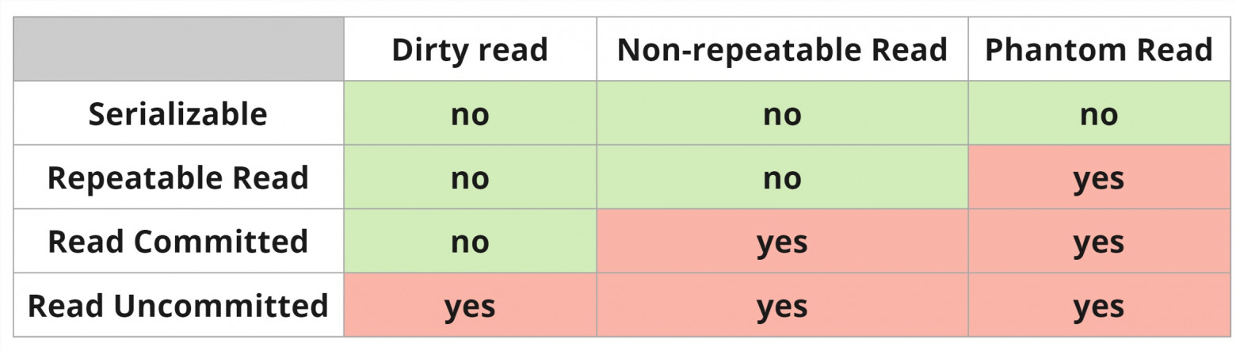
- SERIALIZABLE (Полная изоляция, как будто транзакции идут одна за одной)
Механизмы:
- MVCC. При чтении, мы видим snapshot базы данных на момент начала транзакции. Когда кто-то изменяет строку, создается новая версия строки, но старая версия всё ещё доступна для других транзакций.

Надёжность (Durability) — при фиксации транзакции результаты должны сохранится даже при сбои в оборудовании.

Механизмы:
- журнал предзаписи (WAL).

@Transactional

Propagation
Определяет, как метод должен вести себя относительно существующей транзакции. Основные типы:
- REQUIRED: По умолчанию. Если транзакция существует, метод использует её, если нет — создаёт новую.
- REQUIRES_NEW: Всегда создаёт новую транзакцию, приостанавливая существующую.
- SUPPORTS: Если транзакция существует, метод будет использовать её, если нет — выполнится без транзакции.
- NOT_SUPPORTED: Метод выполняется без транзакции, приостанавливая существующую транзакцию, если она есть.
- MANDATORY: Метод должен быть вызван в рамках существующей транзакции, иначе бросается исключение.
- NEVER: Метод не должен быть вызван в рамках транзакции. Если существует транзакция, бросается исключение.
- NESTED: Создаёт вложенную транзакцию в рамках текущей транзакции. Если внутренняя транзакция откатывается, внешняя транзакция может продолжить выполнение.

Spring оборачивает сервис в прокси и уже вызывает не сам сервис, а сервис-прокси.
Способы решения чтобы «достучаться до внутреннего» метода:
- self-инжект (плохой, но быстрый способ) Тут можно также рассказать про запрет цикличных зависимостей по умолчанию.
- созвучный способ с self-инжект-ом через передачу этого же инстанс класса в метод.
- рефакторинг, через вынесение в отдельный сервис.
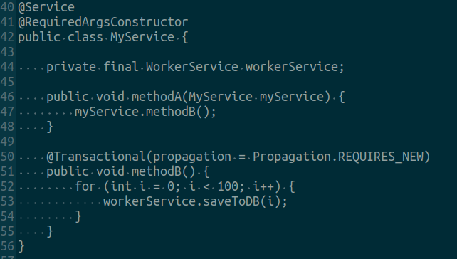
Рисунок ко второму пункту

View VS Materialized View

View это виртуальная таблица, созданная на основе запроса, которая не хранит данные физически. Результат предоставляется динамически при обращении к представлению. Хорошо подходит где данные запрашиваются не часто и необходима актуальность значений. Быстрая вставка, медленное чтение за счет динамической генерации.

Materialized View сохраняет результаты запроса физически в базе данных для более быстрого извлечения. Требует ручного обновления
REFRESH Materialized View «name»;

Хорошо подходит для часто используемых данных, где скорость вычет критически важна, например аналитика и отчетность
Тип | Хранение | Обновление | Скорость вставки | Скорость чтения
View | Нет | Нет | Быстро | Медленно
Materialized | Да | Да | Медленно | Быстро

Прокси

Виды прокси:
Если класс имплементирует интерфейс, то будет использоваться
JDK Dynamic Proxy. Будет создан прокси, который реализует тот же интерфейс.
Иначе будет использована CGLib (Code Generation Library), которая создаст наследника и переопределит методы. Методы и сам класс не должны быть final, иначе их нельзя будет переопределить.
Но можно заставить всегда использовать CGLIB, указав
proxy-target-class = true

У Spring по умолчанию используется JDK Dynamic Proxy,
а у Spring Boot — CGLib

Generics

Это параметризованные типы. Идея состоит в том, чтобы выполнять идентичный код для различных типов.

Стирание типов (Type erasure)

На этапе компиляции стирается информация о параметрах типа.
List<String> list = new ArrayList<>(); превращается в
List list = new ArrayList();
В результате JVM не знает про типы и доверяет компилятору.

Ограничение и wildcard (? неизвестный)
1. ? extends T

Любой тип, который является подтипом T, включая T
Пример:
public void printNames(List<? extends Person> list) {
for (Person p : list) {
System.out.println(p.getName());
}
}
Произошло стирание типов и мы только читаем (get) объекты типа Person или его подклассов (Student, Employee).
Producer extends — коллекция «производит»
Если мы захотим добавить объект:
people.add(new Person()); — ❌ Compile error
Потому что вдруг List<Student> list и мы хотим добавить в него более общий тип Person

2. ? super T

Любой тип, который является супертипом T, включая T
Пример:
public void addStudents(List<? super Student> list) {
list.add(new Student());
}
Произошло стирание типов и мы только добавляем (add) объекты типа Student или его суперклассов (People, Object).
Consumer super — в коллекцию «добавляем»
Если мы захотим получить объект:
Student s = list.get(0); — ❌ Compile error
Потому что вдруг первым элементом объект People
Исключение только:
Object o = list.get(0);
Правило PECS — Producer Extends, Consumer Super

Comparator VS Comparable

Это два интерфейса для сортировки объектов.
Compаrator определяет логику сортировки во внешнем классе. Используется для множественных порядков сортировки.

Comparable определяет естественный порядок внутри класса. Используется для одного порядка сортировки.

Reflection

Reflection — это механизм в Java, который позволяет:
- получить информацию о классах, методах, полях, конструкторах во время выполнения
- создавать объекты даже без использования new
- нарушает принцип инкапсуляции

Основные классы пакета java.lang.reflect

Class<?>, Method, Field, Modifier, Constructor

Caching

Spring использует в памяти ConcurrentMap<String, Cache>

@Cacheable

Кэширует результат метода. Если кэш пустой, то выполняет метод и кладёт результат в кэш. При повторном вызове берёт из кэша.

@CachePut

Метод всегда выполняется и результат кладётся в кэш. Используется для обновления кэша.

@CacheEvict

Удаляет запись из кэша.

@Caching

Позволяет комбинировать несколько аннотаций.

Preload cache

Также есть возможность предзагрузки кэша через CacheManager.

ForkJoinPool

ForkJoinPool - это способ увеличить эффективность выполнения задачи при помощи распараллеливания. Задача по максимуму разбивается на более мелкие. Затем они выполняются параллельно, и как только все из них завершаются, происходит объединение результатов.

Как и любой пул потоков, состоит из заранее заданного числа потоков и оно равно количеству доступных процессов в системе.

Когда у потока нет активной задачи, то он будет пытаться украсть ее у другого потока дабы максимизировать нагрузку на процессор. А чтобы свести к минимуму конкуренцию, то потоки будут захватывать задачи из разных концов очереди.

Поток VS Процесс

Процесс — это экземпляр выполняющейся программы. Каждый процесс имеет свое собственное, изолированное виртуальное адресное пространство.

Поток — это последовательность инструкций.
Поток — это часть процесса.

В Java есть пользовательские и демон потоки.
Daemon Thread — это специальный тип потоков, которые работают в фоновом режиме и обслуживают другие потоки. Основная особенность заключается в том, что они не мешают завершению программы, когда все пользовательские потоки завершены.

Когда основной поток Java (обычно главный поток) завершает свое выполнение, JVM проверяет, остались ли активные потоки-демоны. Если все оставшиеся потоки являются потоками-демонами, JVM завершает работу и программа полностью прекращает выполнение без ожидания завершения демонов.

Их цель — поддержка состояния приложения, а не реализация бизнес-логики.

В Java потоки по умолчанию наследуют тип демона от потока, который их создал. То есть, если основной поток приложения не является демон-потоком (что обычно и бывает), то все потоки, создаваемые этим потоком, также не будут являться демон-потоками.
Чтобы установить поток в качестве потока-демона

Thread daemonThread = new Thread(new MyRunnable());
daemonThread.setDaemon(true);
daemonThread.start();

Статус потока устанавливаем до старта иначе будет исключение IllegalThreadStateException.

Асинхронность (Project Loom, Coroutines)

Используя java.lang.Thread API каждый поток JVM соответствует нативной имплементации потока OC. Проблема в том, что при вызове блокирующей операции поток переходит в состояние ожидания и будет ожидать возврата данных. —> Соответственно в режиме ожидания потоки простаивают до получения результата. Для масштабирование придется увеличивать экземпляры сервера.

Project Loom: Goals

- позволить северным приложениям, которые написани в стиле
thread-per-request, масштабироваться с использованием оптимизации

- легко адаптировать уже существующий код с java.lang.Thread API на виртуальные потоки с минимальными изменениями.

Project Loom: Limitations в которых физический поток будет всё ещё заблокирован

- использование внутри native methods
- использование внутри synchronised section

In detail. Виртуальные потоки мультиплексируются поверх небольшого пула нативных потоков. При использовании виртуального потока НЕ будет использоваться нативная реализация потока ОС для ожидания результата. Вместо этого виртаульный поток отделится (unmounted) и его состояние сохранится в heap, в то время как поток ОС (carrier thread) может быть задействован для другой задачи. Задача, которую необходимо выполнить всё еще выполняется carrier thread. Позже, когда операция завершается (например, через epoll/kqueue/IOCP), виртуальный поток снова монтируется (mounted) на какой-то carrier thread (не обязательно тот же самый) и продолжает выполнение.

MongoDB

MongoDB — документно-ориентированная NoSQL база данных, которая хранит записи (документы) в бинарном представлении.
BSON — это бинарное представление JSON.

BSON включает больше типов чем JSON. При конвертации BSON получается Extended JSON.
Документы хранятся в коллекциях. Это аналог таблиц. Но коллекции
не имеют строгой схемы и обычно создаются автоматически.

Native query выполняются в mongo Shell

Базовая структура запроса: db.collection.find(query, projection)

Query — это критерий отбора документов
Projection — это отображение документов. Какие поля отобразить

db.people.find(
{ status: "A" },
{ user_id: 1, status: 1, _id: 0 }
)
Пример:

Document Id всегда возвращается по умолчанию, но его можно запретить возвращать

Виды индексов

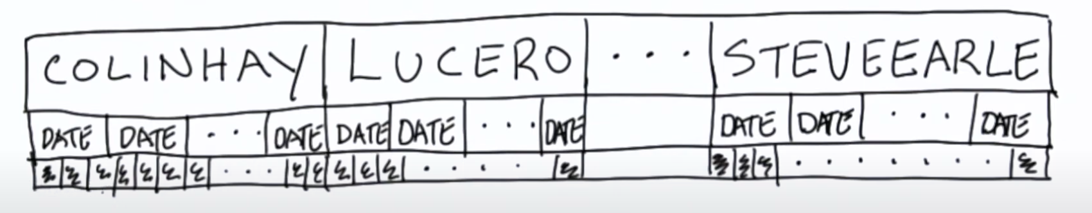
Индексы используют B-tree структуру
Mongo автоматически создает уникальный Default index на _id поле документа.
Индекс можно создать на одно поле или несколько. Порядок имеет значение!

Multikey индекс собирают и сортируют данные, хранящиеся в массивах.

При создании индекса по полю, содержащему значение массива, MongoDB автоматически устанавливает Multikey.

Геопространственные индексы повышают производительность запросов к данным геопространственных координат.

Text индекс на поле с текстом.

Hashed индекс при шардировании и вычисляет хеш от значение поля.

Дистинкт игнорирование
частичный индекс
покрывающий индекс
reg(x) like
типы функций продедуры
сегменты виды
потребители текущий
Лог файл кафки
топик логическое
патиция физическая
сегмента сотосвное
косюмер обраается к партиции и внутри патриции есть сегменты с ограниченным окном

Привет действия слышно меня

Сегменты виды

